Domenica 29 aprile - V Domenica di Pasqua - Anno B
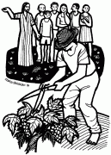
VANGELO (Gv 15,1-8)
In quel tempo, Gesù disse ai suoi discepoli: “Io sono la vera vite e il Padre mio è il vignaiolo. Ogni tralcio che in me non porta frutto, lo toglie e ogni tralcio che porta frutto, lo pota perché porti più frutto. Voi siete già mondi, per la parola che vi ho annunziato. Rimanete in me e io in voi. Come il tralcio non può far frutto da se stesso se non rimane nella vite, così anche voi se non rimanete in me. Io sono la vite, voi i tralci. Chi rimane in me e io in lui, fa molto frutto, perché senza di me non potete far nulla. Chi non rimane in me viene gettato via come il tralcio e si secca, e poi lo raccolgono e lo gettano nel fuoco e lo bruciano. Se rimanete in me e le mie parole rimangono in voi, chiedete quel che volete e vi sarà dato. In questo è glorificato il Padre mio: che portiate molto frutto e diventiate miei discepoli”.

Domenica 6 maggio - VI Domenica di Pasqua - Anno B
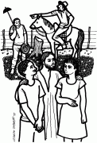
VANGELO (Gv 15,9-17)
In quel tempo, Gesù disse ai suoi discepoli: «Come il Padre ha amato me, anche io ho amato voi. Rimanete nel mio amore. Se osserverete i miei comandamenti, rimarrete nel mio amore, come io ho osservato i comandamenti del Padre mio e rimango nel suo amore. Vi ho detto queste cose perché la mia gioia sia in voi e la vostra gioia sia piena.
Questo è il mio comandamento: che vi amiate gli uni gli altri come io ho amato voi. Nessuno ha un amore più grande di questo: dare la sua vita per i propri amici. Voi siete miei amici, se fate ciò che io vi comando. Non vi chiamo più servi, perché il servo non sa quello che fa il suo padrone; ma vi ho chiamato amici, perché tutto ciò che ho udito dal Padre mio l’ho fatto conoscere a voi. Non voi avete scelto me, ma io ho scelto voi e vi ho costituiti perché andiate e portiate frutto e il vostro frutto rimanga; perché tutto quello che chiederete al Padre nel mio nome, ve lo conceda. Questo vi comando: che vi amiate gli uni gli altri».

“Gaudete et exultate”: Esortazione apostolica di papa Francesco sulla chiamata alla santità, è a disposizione in chiesa € 2,50

BUSTE PASQUALI per le Opere Parrocchiali:
A tutt’oggi, sono rientrate n° 98 BUSTE per un totale di € 2385.00
Si ringrazia le famiglie e/o le singole persone che hanno contribuito o contribuiranno in seguito con la propria generosa offerta per le attività e opere parrocchiali.

Parrocchia S.Tommaso di Canterbury Via Roma, 64 31047 Ponte di Piave tel. 0422 759132 pontedipiave@diocesitv.it
Don Gian Paolo Bano 3487332879 bano.gian.paolo@gmail.com
Potete trovare il foglietto parrocchiale tutte le settimane sul sito www.oratoriosantommaso.it segui il tuo oratorio anche su twitter - @OratorioPdiP e Facebook - Oratorio Ponte di Piave

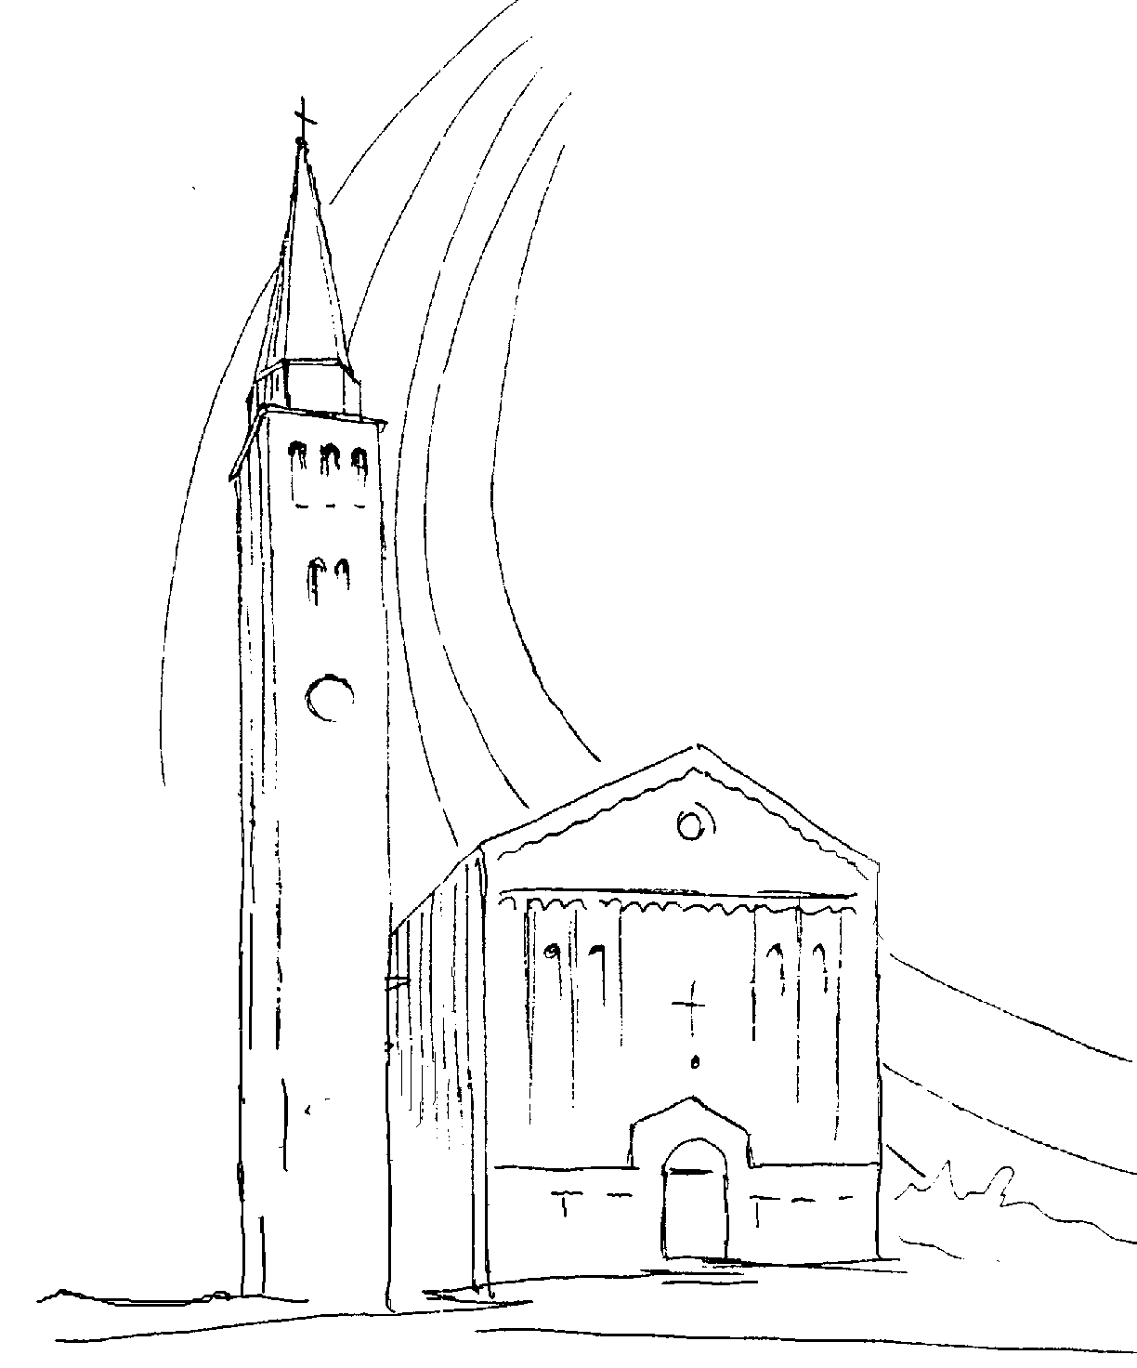

PARROCCHIA

S. TOMmASO DI CANTERBURY

PONTE di PIAVE - DIOCESI di TREVISO

V^ Domenica di Pasqua - Anno B -

Foglio di informazione 17/2018

Carissimi, buona Domenica e buona settimana. Con martedì 1° Maggio nella festa di san Giuseppe lavoratore e festa civile del lavoro, inizieremo il nostro annuale pellegrinaggio pasquale mariano per le contrade del paese: alle ore 18,00 ci sarà la recita del Rosario e, a seguire, la s. Messa. Le famiglie, sono invitate a riunirsi ogni sera, potendo, alle 20,00 al suono della campana dell’Ave Maria, presso il capitello della propria contrada per la recita del Rosario. Nella sera in cui verrà celebrata la s. Messa, sarà consegnato a ciascuna famiglia un presente con una benedizione speciale. Ho il piacere di ricordarvi che Papa Francesco ha istituito, una nuova festa in onore della Madonna che porta questo titolo: memoria liturgica in onore della Beata Vergine Maria Madre della Chiesa, cioè madre di tutto il popolo di Dio, tanto dei fedeli come dei Pastori, che la chiamano Madre amorosissima, da celebrarsi ogni anno il Lunedì dopo la festa di Pentecoste. Una indicazione quanto mai indovinata. Maria ha unito attorno a sé la Chiesa nascente, in preghiera, nel Cenacolo, per accogliere lo Spirito Santo. Ora celebrando questa festa quasi prolungando la Pentecoste, la Chiesa intera celebra la sua fiducia nella costante compagnia della Vergine, e prega che la Pentecoste, per sua intercessione, continui nella missione della Chiesa e nella testimonianza dei credenti. Il Decreto di istituzione dice: “Maria accettò il testamento di amore del Figlio suo ed accolse tutti gli uomini impersonati da Giovanni - il discepolo amato - come figli da rigenerare alla vita divina. A sua volta, nel discepolo amato, Cristo elesse tutti i discepoli come vicari del suo amore verso la Madre”. Quali frutti di bene Papa Francesco si augura e si aspetta da questa sua iniziativa?
- “Favorire la crescita del senso materno della Chiesa, nei Pastori, nei Religiosi e nei fedeli”
- “Aiutarci a ricordare che la vita cristiana per crescere deve essere ancorata – oltre che al mistero della croce, all’oblazione del Cristo nel convito eucaristico – anche alla Vergine offerente, Madre del Redentore e dei redenti”.
Grazie per l’attenzione e per l’aiuto che ci daremo per vivere questo mese di Maggio pregando la Madonna e coltivando questa nuova dimensione mariana nella nostra comunità. Don Gian Paolo

Settimana dal 29 aprile al 6 maggio 2018
Domenica 29  V^ di Pasqua  5 ^ settimana del salterio |  | 9.00  10.30  19.00 | s. Messa; Def.ti Don Eligio Rizzo e genitori Lorenzo e Maria; Gatti Cirillo e Bonato Carolina; Per le anime più bisognose.  s. Messa; Per il Popolo  s. Messa; Def.te Corbanese Patrizia e Genoveffa; Marcassa Alberto  At 9,26-31; 1Gv 3,18-24; Gv 15,1-8
Lunedì 30 |  | 18.30 | s. Messa Def.ti fam. Donadel Donato e Carlo  At 14,5-18; Gv 14,21-26
Martedì 1  Festa Lavoro |  | 18.30 | s. Messa nella festa di s. Giuseppe lavoratore  Def.ti Barbieri Mario e Canzian Vittoria  Gen 1,26–2,3; o.Col 3,14-15.17.23-24; Mt 13,54-58
Mercoledì 2  s. Atanasio |  | 8.30 | s. Messa def.ti Don Luigi Pasinato e Don Luigi Marconato  At 15,1-6; Gv 15,1-8
Giovedì 3  Adorazione  Eucaristica |  | 8.30  15.00  18.15 | Lodi e s. Messa nella festa ss. Filippo e Giacomo, apostoli  Confessioni e S. Messa Mamme Apostoliche Chiusura dell’Adorazione  1Cor 15,1-8a; Gv 14,6-14
Venerdì 4  Coroncina |  | 8,30 | s. Messa nel primo venerdì del mese  At 15,22-31; Gv 15,12-17
Sabato 5  s. Rosario |  | 19.00 | s. Messa nel 45° anniversario di sacerdozio di don Paolo. Def.ti Pavan Bruno e genitori; Roma Francesca e Mazzariol Luigi; Cereser Giuseppina; Pietro e Antonia Bano  At 16,1-10; Gv 15,18-21
Domenica 6  VI^ di Pasqua  6 ^ settimana del salterio | 9.00  10.30  19.00 |  | s. Messa; Def.ti Callegaro Dina e Campi Mario; Bianchi Genoveffa e Paro Antonio; Zanchetta Mario e fam. Lorenzonetto Umberto; Lorenzon Umberto (anniv.)  s. Messa; 50° anniversario di matrimonio di Narder Egidio e Bianco Maria Rosa; def.ti Bottero Lidia; Posocco Teresa; Dalla Torre Cesare (trigesimo)  s. Messa con i ragazzi del calcio e i loro genitori;  Def.ti Lorenzon Luisa e Pezzutto Lina  At 10,25-26.34-35.44-48; 1Gv 4,7-10; Gv 15,9-17
celebrazioni e intenzioni ss. Messe

POPOLI DI PACE …io sogno di dare alla luce un bambino che chieda: “Mamma, che cosa era la guerra?” (Eve Merriam)
12 maggio 8^ MARCIA DELLA PACE partenza ore 18.30 dalla Chiesa di Negrisia, arrivo per tutte le parrocchie, presso il Salone Polivalente di Borgo Guizza a San Polo di Piave. LA CONTINUA RICERCA DI PACE TRA I POPOLI E’ LA VERA SFIDA ALLA QUALE SIAMO CHIAMTI OGGI…… e una speciale serata, il 3 maggio alle ore 20.45 presso la Sala Teatrale dell'Oratorio Don Bosco a San Polo di Piave IN DIALOGO PER LA PACE, con le testimonianze vive di persone che hanno toccato con mano la guerra

Avvisi Parrocchiali

BENEDIZIONE PASQUALE DELLE CASE E DELLE FAMIGLIE
dei Ragazzi/e di 3^ media recentemente cresimati. E’ necessario accordarci telefonicamente, per l’orario, con Sonia o direttamente con Don Gian Paolo. Grazie!

BATTESIMO COMUNITARIO: Domenica 20 Maggio alle 10,30. I Genitori interessati sono pregati di passare in canonica per farne la richiesta al parroco. Sono in programma anche due incontri di catechesi battesimali per i genitori e i padrini: giovedì 3 e giovedì 17 Maggio alle ore 20,45 in canonica.

IL TUO 5!! Dona il tuo 5 x 1000 dell'irpef all'Oratorio San Tommaso. Nella dichiarazione dei redditi, metti la tua firma nel settore denominato "Sostegno del volontariato, delle organizzazioni non lucrative di utilità sociale, delle associazioni di promozione sociale, delle associazioni e fondazioni" e indica, nello spazio sotto la firma, il codice fiscale del Tuo Oratorio 94123030267.Ci aiuterai a sostenere le iniziative del nostro Oratorio. Grazie!!!

Ss. Messe ai capitelli ore 20.30 nel Maggio del Rosario
Lunedì 7 | s. Messa al capitello in via Grasseghella
Martedì 8 | s. Messa in Via Gasparinetti
Mercoledì 9 | Benedizione del paese all’Arena dell’Amicizia
Giovedì 10 | Benedizione alla campagna alla Salute in V. Roma
Venerdì 11 | Benedizione alle acque al capitello Virgo Fidelis
Lunedì 14 | s. Messa al capitello in Via Villeneuve
Martedì 15 | s. Messa in Via Spilimbergo e di Via Terreni
Mercoledì 16 | ore 18.00 s. Messa alla chiesetta in Sottotreviso
Venerdì 18 | s. Messa al capitello s. Teresina in Via Campagne
Martedì 22 | s. Messa in casa Terzariol Daniele in Via Argine
Mercoledì 23 | s. Messa al capitello Avis/Aido in Via Ronche
Giovedì 24 | s. Messa al capitello Maria Ausiliatrice in Vigonovo
Venerdì 25 | s. Messa al capitello dell’Assunta in Via Calderba
Giovedì 31  nella festa della VISITAZIONE B.V. | P Processione mariana “aux flambeaux”  sull’Argine del Piave in Via ARGINE  con la partecipazione di tutti i gruppi parrocchiali

IL SUICIDIO INTERROGA: LA COMUNITA’ RISPONDE L’Amministrazione comunale invita all’incontro di informazione e formazione organizzato in collaborazione con l’ADVAR , l’Associazione Parliamone e il Servizio Inoltre . Vuole essere un momento di riflessione personale e professionale su un tema importante, un’ opportunità di formazione , che possa fornire degli strumenti da utilizzare di fronte a queste situazioni, in un’ ottica preventiva e di riduzione del danno.Venerdì 4 maggio alle ore 20.30 presso l’Auditorium Scuola Primaria di Ponte di Piave

Il Consiglio Pastorare Parrocchiale è convocato per martedì 8 maggio ore 21.00 sul tema " Per una chiesa in cammino" Lettera pastorale del Vescovo, portando le proprie risposte alle domande della commissione diocesana sinodale.

